idea使用

设置编码字符集：

配置项目编译器的JDK版本

配置Project的Jdk版本

配置每个模块依赖的JDK版本

查看拥有的JDK版本

构建工具配置

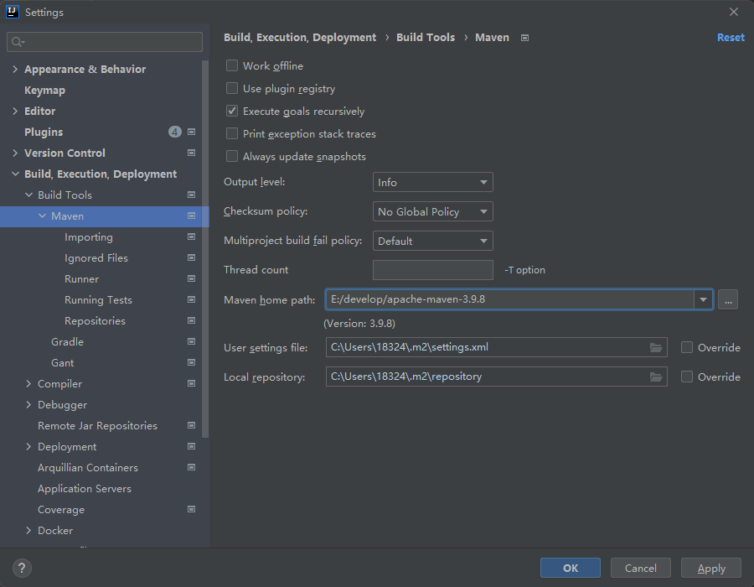

自动编译配置

调试技巧

查看变量值

快捷键

alt+insert：插入构造函数，setter/getter方法；

ctrl+alt+space ：自动补全代码；

ctrl+shift+enter：补全代码

ctrl+/ :代码注释；

ctrl+shirt+/ : 代码注释；

ctrl+X：剪切行；

ctrl+D：赋值行；

ctrl+W：智能选中相关代码；

ctrl+alt+t : 选中代码块 可以添加try catch if-else块

ctrl+J ：提示缩写